Jangan sampai tertipu! Perhatikan cara membedakan emas asli atau palsu berikut ini
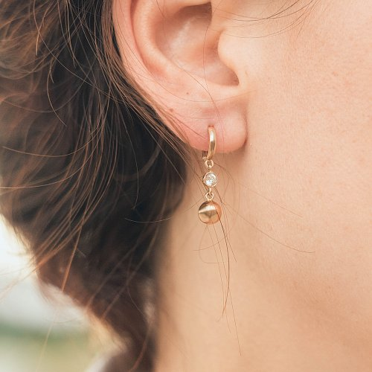
Emas merupakan salah satu bentuk investasi yang banyak diminati oleh masyarakat. Hal ini menjadi ladang bagi oknum-oknum yang tidak bertanggungjawab untuk melakukan tindakan pemalsuan dengan membuat emas imitasi. Maka dengan begitu, apabila kamu berminat untuk memulai investasi dengan emas baik itu kalung emas, cincin emas, atau perhiasan emas lainnya, maka kamu perlu mengetahui cara membedakan antara emas asli atau palsu.
Banyak cara yang bisa kamu gunakan untuk mengetahui orisinalitas dari sebuah emas baik itu kalung emas, cincin emas, atau perhiasan emas lainnya. Kamu bisa meminta bantuan profesional atau bahkan kamu bisa melakukannya sendiri dengan cara-cara berikut ini :
- Memeriksa fisik emas
Cara pertama yang bisa kamu lakukan adalah dengan memperhatikan fisik emas tersebut secara detil. Salah satunya adalah dengan memperhatikan label yang memberikan keterangan kadar emas, jika bukan dalam bentuk perhiasan.
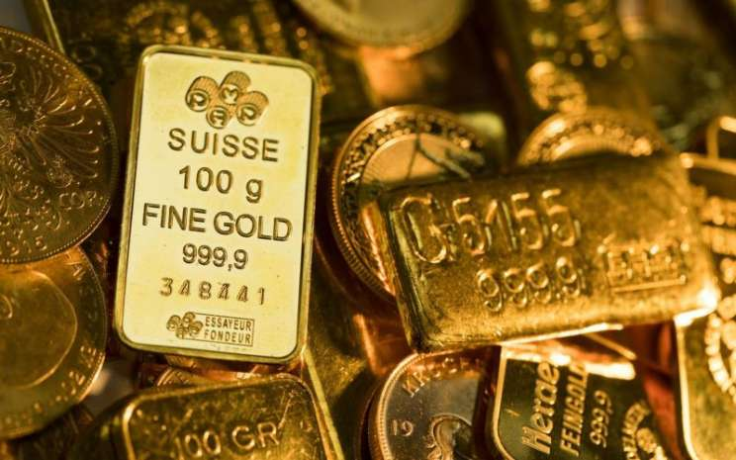
Umumnya pada emas asli akan ada jumlah karat yang tertera dengan angka 10 K, 18 K, dan 24 K sesuai dengan standar internasional yang berlaku yaitu sebuah emas dapat disebut asli apabila memiliki kadar emas sebesar 41,7% atau setara 10 K. Beda halnya dengan emas produksi Eropa yang memiliki label dengan ditandai dengan persen. Misalnya apabila pada emas tersebut tertera angka 999 berarti emas tersebut 99,9% emas murni.

- Mengetesnya dengan digigit
Cara selanjutnya adalah dengan cara menggigitnya. Apabila saat emas tersebut digigit dan terasa agak lunak sehingga meninggalkan bekas gigitan, maka dapat dipastikan bahwa emas tersebut palsu.

- Menempelkannya pada magnet
Kemudian kamu juga bisa menguji keaslian emas tersebut dengan cara menempelkannya pada magnet. Emas merupakan batuan yang non-magnetik, jadi apabila emas tersebut kamu dekatkan pada magnet dan menempel berarti emas tersebut sudah pasti palsunya.

- Menggosokkan emas pada tangan
Cara selanjutnya, saat membeli perhiasan emas seperti kalung emas, cincin emas, atau emas lainnya kamu bisa menggosokkan emas tersebut dengan menggunakan jari. Apabila emas tersebut mengalami perubahan warna maka dapat dipastikan bahwa itu adalah emas palsu.
Pada dasarnya emas merupakan logam yang sangat awet dan tidak mengenal usia. Jadi walaupun emas tersebut sudah berumur sangat tua tidak akan berubah warna aslinya.

- Menggosok emas pada kertas atau keramik
Kamu bisa menguji keaslian emas dengan menggunakan bantuan media lain seperti kertas atau keramik dengan menggosokkannya pada benda tersebut. Apabila ketika emas yang digosokkan tersebut meninggalkan bekas noda hitam pada kertas atau keramik, maka dapat dipastikan bahwa emas tersebut palsu.

- Meneteskan asam nitrat
Selanjutnya kamu bisa membuktikan keaslian sebuah emas dengan menggunakan cairan asam nitrat. Caranya yaitu kamu bisa meneteskan asam nitrat pada emas tersebut. Apabila tidak ada perubahan warna pada emas tersebut, maka dapat dipastikan bahwa emas tersebut merupakan emas asli.
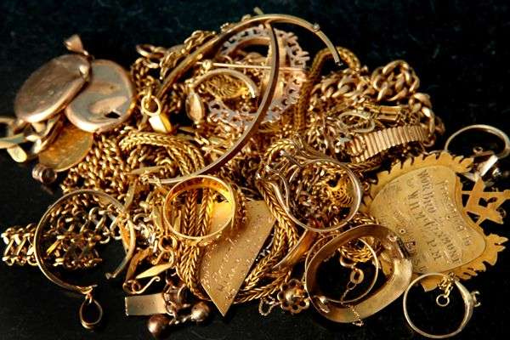
- Bukti sertifikat dari perusahaan
Salah satu indikasi bahwa emas yang kamu beli merupakan emas asli yaitu kamu harus menanyakan sertifikat yang dikeluarkan oleh perusahaan emas tersebut. Namun, disini kamu juga harus jeli dalam membedakan antara sertifikat emas asli dan sertifikat palsu.

- Melalui suara yang dihasilkan emas
Dan yang terakhir, kamu bisa menguji orisinalitas sebuah emas melalui suara yang dihasilkannya. Kamu bisa mengetuk emas tersebut dengan koin, apabila emasnya mengeluarkan suara dering dengan nada tinggi maka dapat dipastikan emas tersebut merupakan emas asli.

Meta Description: Sejumlah tips untuk membedakan antara emas asli atau palsu, baik itu kalung emas, cincin emas, atau bentuk emas lainnya.

